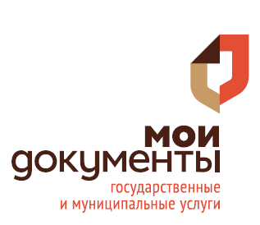


Телефоны горячей
линии

Единый номер службы
спасения - 112

Отдел МВД России
по Каменскому району –
8 (86365) 7-48-11

ФСБ – 8 (86383) 2-70-65

mfc61.ru

